ТЕХНИЧЕСКОЕ ЗАДАНИЕ
на поставку дозирующей станции в комплекте с дозирующими насосами JUNIOR-M PRO (ПК «Мираж»).

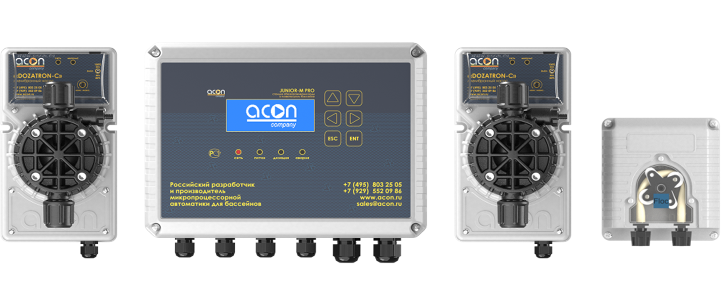
Поставка проводиться с целью замены вышедшего из строя оборудования. СРОК ПОСТАВКИ – не позднее 15.05.2024.
КОМПЛЕКТАЦИЯ дозирующей станции JUNIOR-M PRO:

- Электронный блок управления JUNIOR-М PRO - 1шт.
- Мембранный насос DOZATRON – C – 2шт.
- Перистальтический насос ACON ПРМ-2 1.5 л/ч - 1 шт.
- Трубка ПВХ 6мм (2м) - 4шт.
- Трубка ПВХ 4/6 (3м) – 2шт.
- Заборный узел химреагентов на жесткой стойке с датчиком уровня ACON (ПВХ стойка 0.5м, кабель 2м) - 2шт.
- Клапан впрыска, удлиненный 1/2" - 2шт.
- Седелка ПВХ 1/2"ВР-Ø50 - 5шт.
- Краник 1/2"ВР-1/2"НP – 2шт.
- Фитинг 1/2" НР-трубка D14мм – 4шт.
- Трубка ПВХ 14мм (5 м) – 1шт.
- Пробоотборная ячейка с регулятором потока с 2 заг. (1 держ.электрода,2 фитинга) - 1шт.
- Амперометрический датчик свободного хлора – 1шт.
- Датчик-электрод рН - 1шт.
- Датчик-электрод Rx - 1шт.
- Буферный раствор рН7 - 1шт.
- Буферный раствор рН9 – 1шт.
- Буферный раствор Rx 650mV – 1шт.
- Колба-фильтр под засыпку 1/2" – 1шт.
- Комплект к дозирующему насосу (всасывающий и подающий с клапанами) ACON - 1 шт.
- Комплект для отбора проб воды:
Кран G 1/2" - G 1/2" 1шт.
Тройник ПВХ G 1/2" 1шт.
Держатель электрода G 1/2" - G 1/2" 1шт.
Фитинг G 1/2" 1шт.
- Тест-набор колорометрический Pooltester Cl/pH – 1шт.
- Комплект крепежа:
Дюбель 6*40 – 16шт.
Саморез 4,0*35 – 10шт.
Саморез 4,0*70 – 6шт.
- Инструкция по эксплуатации
- Гарантийный талон

Главный инженер – начальник СТО ______________ Бродов В.В.

Исполнитель закупки ______________ Кондратьев И.Ю.

